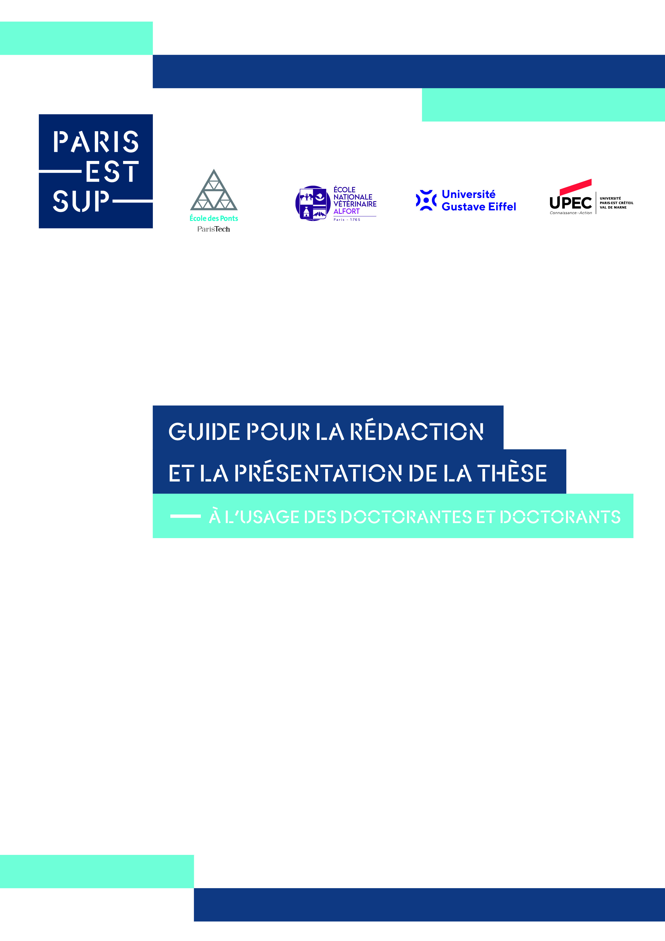

INTRODUCTION
Une thèse constitue à la fois une œuvre de l’esprit, un document administratif et une archive
publique.
Le présent guide concerne les thèses de doctorat au sens propre du terme, à l’exclusion des thèses d’exercice en médecine ou odontologie.
Les recommandations qui suivent ont pour but de standardiser la présentation des thèses en vue de faciliter leur lisibilité, leur identification, leur diffusion et leur conservation. Nous nous sommes appuyés sur le « Guide pour la rédaction et la présentation des thèses à l’usage des doctorants (2007) » et le site de l’ABES.
Structuration de la thèse
Afin d’assurer une certaine cohérence de présentation des thèses et de faciliter leur signalement et leur consultation, le manuscrit de thèse doit respecter certaines normes quant à son aspect formel et visuel.
Pour en garantir l'unité et la clarté intellectuelle, il est primordial également de bien structurer et hiérarchiser les éléments composant votre thèse. Chaque partie doit être clairement identifiée, les éléments sémantiques bien différenciés : titres, paragraphes de différents types (courant, citation, bibliographie, notes, annexes…).
Enfin, le doctorant doit également prendre en compte certaines spécificités propres à sa discipline ou à son domaine d'étude.

- Rédiger sa thèse de doctorat
1.1 Quelques éléments de présentation → obligatoire
Pour garantir une bonne lisibilité de votre thèse, il est conseillé :
- de justifier votre texte ;
- de choisir une typographie lisible, de taille 12 ;
- de définir un interligne simple, qui permette la prise de note du jury ;
- de laisser une marge de 2,5 cm à gauche et à droite, de 1,5 cm en haut et de 2 cm en bas ;
- de numéroter les pages de votre thèse

1.2 Page de titre → obligatoire
La page de titre doit obligatoirement inclure les éléments suivants (cf. annexe 1) :
- le nom administratif (éventuellement complété par le nom usuel) de l'établissement de soutenance (et, éventuellement, le nom de l'établissement de cotutelle internationale) ;
- le nom de l'école doctorale ;
- le type de diplôme (thèse de doctorat) ;
- le champ disciplinaire dans lequel est soutenue la thèse ;
- les noms (en majuscules) et prénoms (en minuscules) patronymiques (éventuellement complétés par les noms et prénoms usuels, (qu’ils résultent du mariage ou de la filiation ) de l'auteur de la thèse. Les accents et caractères diacritiques doivent être saisis.
- le titre de la thèse ;
- les noms (en majuscules) et prénoms (en minuscules) du ou des directeurs de thèse. Les accents et caractères diacritiques doivent être saisis. S'il y a deux directeurs, mentionner en premier le directeur principal ;
- la date de soutenance ;
- les noms (en majuscules) et prénoms (en minuscules) des membres du jury, ainsi que leur rôle (président du jury, rapporteurs, examinateurs). Les accents et caractères diacritiques doivent être saisis.
- le nom du laboratoire et/ou de l'unité de recherche au sein duquel/de laquelle la thèse a été préparée.

1.3 Numérotation des pages → obligatoire
- La pagination doit commencer dès la page de titre, être continue et englober annexes, illustrations, tableaux, graphiques...
- La numérotation des pages doit être continue.
- Il est recommandé d’utiliser les chiffres arabes pour la numérotation

1.4 Pages liminaires (premières pages de la thèse) → obligatoire
- Elles contiennent une ou plusieurs pages placées après la page de titre, ou à la fin de la thèse, sur lesquelles figurent au minimum :
- un résumé en anglais (4 000 caractères maximum) et un résumé en français (4 000 caractères maximum) ;
- des mots-clés en anglais et en français ;
- un titre en anglais.
- l'intitulé et l'adresse de l'unité ou du laboratoire où la thèse a été préparée,
s’ils ne figurent pas en page de titre
- si la thèse est rédigée dans une langue autre que le français, elle doit comporter un résumé substantiel en français (plusieurs pages), en sus du résumé traditionnel (4 000 caractères maximum) → obligatoires

1.5 Le sommaire et la table des matières → obligatoires
- le sommaire (situé au début de la thèse)
- la table des matières est située à la fin de la thèse. Les parties, chapitres,
sous chapitres...doivent être accompagnés de leur numéro de page. La liste des annexes éventuelles doit être donnée à la fin de la table des matières.
- La table des matières peut être suivie de tables particulières : tableaux, figures, illustrations...

→ Le sommaire et la table des matières doivent être générés et mis à jour automatiquement.
→ Dans le cas d’une thèse sur travaux, la liste des documents qui la composent se substitue à la table des matières.
1.6 Liste des sigles, liste des abréviations → obligatoire

1.7 Sources, bibliographie → obligatoire
- Les sources primaires, composées de documents de première main (ex. archives écrites ou imprimées ...) auxquelles il est fait référence dans la thèse ; un document primaire est un document qui n'a subi aucun traitement particulier, c'est le document tel que produit par son auteur et consulté par un lecteur : une monographie, une thèse sont des documents primaires.
- les sources secondaires ou documents secondaires sont des documents qui renvoient à des documents primaires, tels que des notices dans un catalogue bibliographique. Elles sont fournies comme information bibliographique supplémentaire et peuvent être énumérées dans une liste appelée "Bibliographie".
- bibliographie
Vos références bibliographiques (qu'il s'agisse de ressources imprimées ou électroniques, éventuellement consultables sur Internet) doivent être citées dans votre thèse et suivre la même présentation tout au long de votre document.
Un travail de recherche qui privilégie la cohérence dans la présentation de ses sources facilite l'identification de celles-ci et leur éventuelle ré-exploitation par des pairs.
Pour savoir comment rédiger votre bibliographie, vous pouvez vous reporter à la norme Afnor ISO 690 : Information et documentation – Principes directeurs pour la rédaction des références bibliographiques et des citations des ressources d'information.
Néanmoins, selon la discipline de votre thèse, les pratiques de présentation de la bibliographie peuvent varier.
→ Pour savoir quelle norme suivre, nous vous invitons à vous rapprocher de votre directeur de thèse, de votre école doctorale et de votre service commun de la documentation ou votre bibliothèque.

Conseils
Les logiciels de références bibliographiques (ex : Citavi, EndNote, Mendeley, Refworks, Zotero,..) sont des outils – gratuits ou payants – particulièrement utiles pour l'élaboration d'une bibliographie.
→ Renseignez-vous auprès de votre établissement sur les outils mis à votre disposition et les formations mises en place pour apprendre à les exploiter efficacement.

→ Pour accéder aux normes, adressez-vous à la bibliothèque de votre établissement de soutenance.

Attention : Si votre thèse fait par la suite l'objet d'une publication, il est possible que vous ayez à retravailler votre bibliographie pour répondre aux attentes de votre contexte d'édition.

1.8 Annexe
Si la thèse comporte des annexes, celles-ci doivent être listées à la fin de la table des matières.
- Joindre obligatoirement les annexes présentées lors de la soutenance.
- En dresser la liste et la faire figurer à la fin de la table des matières.
- Les numéroter indépendamment.
- Attention à la problématique des droits d'auteur, s'il s'agit de ressources tierces, dont vous n'avez pas obtenu toutes les autorisations de diffusion.
1.9 Index
La thèse peut comporter un index général et/ou des index thématiques, lesquels doivent également être générés de manière automatique.
1.10 Corps de la thèse → obligatoire
- La thèse est divisée en ensembles hiérarchisés. Par exemple : Introduction, parties (composées de chapitres, sous-chapitres, eux-mêmes composés de paragraphes), conclusion.
- Les notes doivent être générées de manière automatique.
- Les œuvres ou extraits d’œuvres d’un auteur tiers font l’objet d’une mise en forme spécifique destinée à favoriser la gestion des droits de diffusion.

Focus sur les articles dont vous êtes co-auteur et qui sont présentés dans votre thèse : vous devez les intégrer en texte intégral, soit dans le corps de la thèse, soit dans les annexes.
- Si l’extrait d’un article est présent dans le corps de votre thèse et l’intégralité de l’article se trouve en annexe, introduisez l’extrait de l’article en faisant référence à l’annexe correspondante (n° de l’annexe, page, etc.).
- Introduisez chacun de vos articles par une page où vous indiquez le titre, les co-auteurs (sous la forme Prénom Nom), l’état (soumis, publié, etc.), ainsi que le nom de la revue et la date de publication s'il y a lieu.

- Signalement, diffusion de la thèse, archivage
Au titre de l’arrêté du 7 août 2006, de l’arrêté du 25 mai 2016 puis de l’arrêté du 26 août 2022, relatif aux modalités de dépôt, de signalement, de reproduction, de diffusion et de conservation des thèses, les thèses doivent être déposées sous format numérique.
→ Choisir une diffusion sur internet renforce donc la visibilité du travail du docteur.

Toute thèse est obligatoirement signalée sur le web a minima (y compris pour les thèses sous embargo ou confidentielles) avec les informations suivantes : titre, auteur, résumé, établissement, date, membres du jury.
2.1 Embargo # confidentialité
- embargo : l’auteur s’oppose provisoirement à la diffusion de sa thèse sur internet. Pendant la période d’embargo, la thèse est diffusée en accès restreint sur l’intranet de l’établissement de soutenance à la communauté universitaire, avant de devenir consultable en libre accès.
- confidentialité : seul le président du jury décide de la confidentialité de la thèse (ce qui est lié uniquement à des questions de secret défense ou de secret industriel), l’établissement de soutenance s’oppose à la diffusion, sur internet et sur intranet, de la thèse. Pendant la période de confidentialité, personne n’a accès à la thèse, si le président du jury a décidé que votre thèse était confidentielle.

→ durée de la période de restriction : les périodes d’embargo comme de confidentialité
sont nécessairement limitées dans le temps.

Si votre thèse n’est pas confidentielle, et :
- si vous avez donné votre autorisation pour une diffusion sur Internet, votre thèse sera diffusée sur les sites suivants : TEL, HAL, theses.fr et. Elle sera aussi signalée dans le catalogue du SUDOC (catalogue du Système Universitaire de Documentation) et par le site européen de signalement des thèses Dart-Europe (partenariat entre établissements européens d’enseignement supérieur), ainsi que dans les différents catalogues des bibliothèques travaillant sur le dépôt des thèses de la de la COMUE Paris EST-SUP
- si vous n’avez pas donné votre autorisation pour une diffusion sur Internet, votre thèse sera diffusée sur le réseau intranet de la COMUE Paris EST-SUP et accessible a minima à la communauté scientifique.

2.2 Archivage national
L'archivage pérenne des thèses au format électronique est obligatoire depuis septembre 2016 au CINES (Centre Informatique National de l’Enseignement Supérieur). Cet archivage pérenne concerne aussi bien les thèses diffusables ou non sur Internet. L'archivage pérenne a trois objectifs principaux :
- conserver le document,
- le rendre accessible,
- en préserver l'intelligibilité.

Seule exception à l'obligation d'archivage : thèses classées « secret défense ».
Pour plus d’informations, consulter le site de l’ABES. (https://documentation.abes.fr/aidetheses/doctorant/index.html#archive-these)
2.3 Démarche à suivre dans ADUM
- Après la soutenance, le candidat dépose dépend la version complète de sa thèse sous forme électronique au format pdf. L'établissement vérifie la lisibilité et la conformité de la thèse.
- Si lors de la soutenance, le jury a demandé des corrections sur le fond dans le procès-verbal de soutenance, le nouveau docteur dispose d'un délai de 3 mois pour déposer la thèse corrigée.
- Il renseigne toutes les métadonnées décrivant la thèse
- L’auteur autorise ou non l’établissement de soutenance à diffuser sa thèse sur Internet. Cette autorisation, qui ne confère à l’établissement aucune exclusivité, est révocable par l’auteur.
  - Seule la version définitive, validée par le jury de votre thèse est signalée et diffusée.
- Si vous choisissez de diffuser votre thèse sur Internet sans avoir obtenu toutes les autorisations des ayants droit pour les contenus sous droit présents dans votre thèse, vous devez déposer une version partielle en retirant les éléments pour lesquels vous n’avez pas les droits : cette version partielle sera alors diffusée sur Internet à la place de la version intégrale.
- Vous devez ainsi préparer 2 versions de votre thèse :
  - une version complète
  - une version partielle pour la diffusion sur Internet = version expurgée des éléments problématiques
- L’emplacement de chaque illustration et document sous droits sera laissé vacant avec la mention « élément sous droit, diffusion non autorisée » de telle sorte que la mise en page et la pagination de la thèse resteront inchangées. Les titres des illustrations et documents retirés seront laissés dans le corps du texte à leur emplacement initial.

2.4 Cas de la « thèse sur articles » ou « thèse sur publications »
A côté de la thèse dite « classique », il existe un format de thèse sur publications. De forme mixte, ce type de thèse comprend généralement des chapitres de facture traditionnelle et plusieurs articles publiés ou acceptés pour publication dans des revues à comité de lecture reconnues dans le domaine disciplinaire de la thèse.
Dans le cas d’une thèse avec insertion d’articles, il convient de respecter les conditions suivantes :
- Le doctorant doit être l’auteur principal des articles, respecter les droits des co-auteurs et vérifier les droits de diffusion conformément au contrat établi avec l’éditeur de la revue.
- Les articles doivent être rédigés au cours des études, dans le cadre de la thèse.
- La thèse n'est pas une simple juxtaposition des articles mais elle doit constituer un ensemble cohérent et original qui permet d'apprécier la démarche de recherche de l'ensemble et la contribution du doctorant.
Il existe peu de recommandations méthodologiques formalisées pour les jeunes doctorants et doctorantes qui ont fait ce choix.
Pour en savoir plus sur ce format, vous pouvez cependant consulter les pages dédiées :
- Procédure de thèse de doctorat travaux de Paris-Est Sup
- Thèse par articles : mode d'emploi (Plaquette proposée par les MINES PARIS - PSL)
Annexes
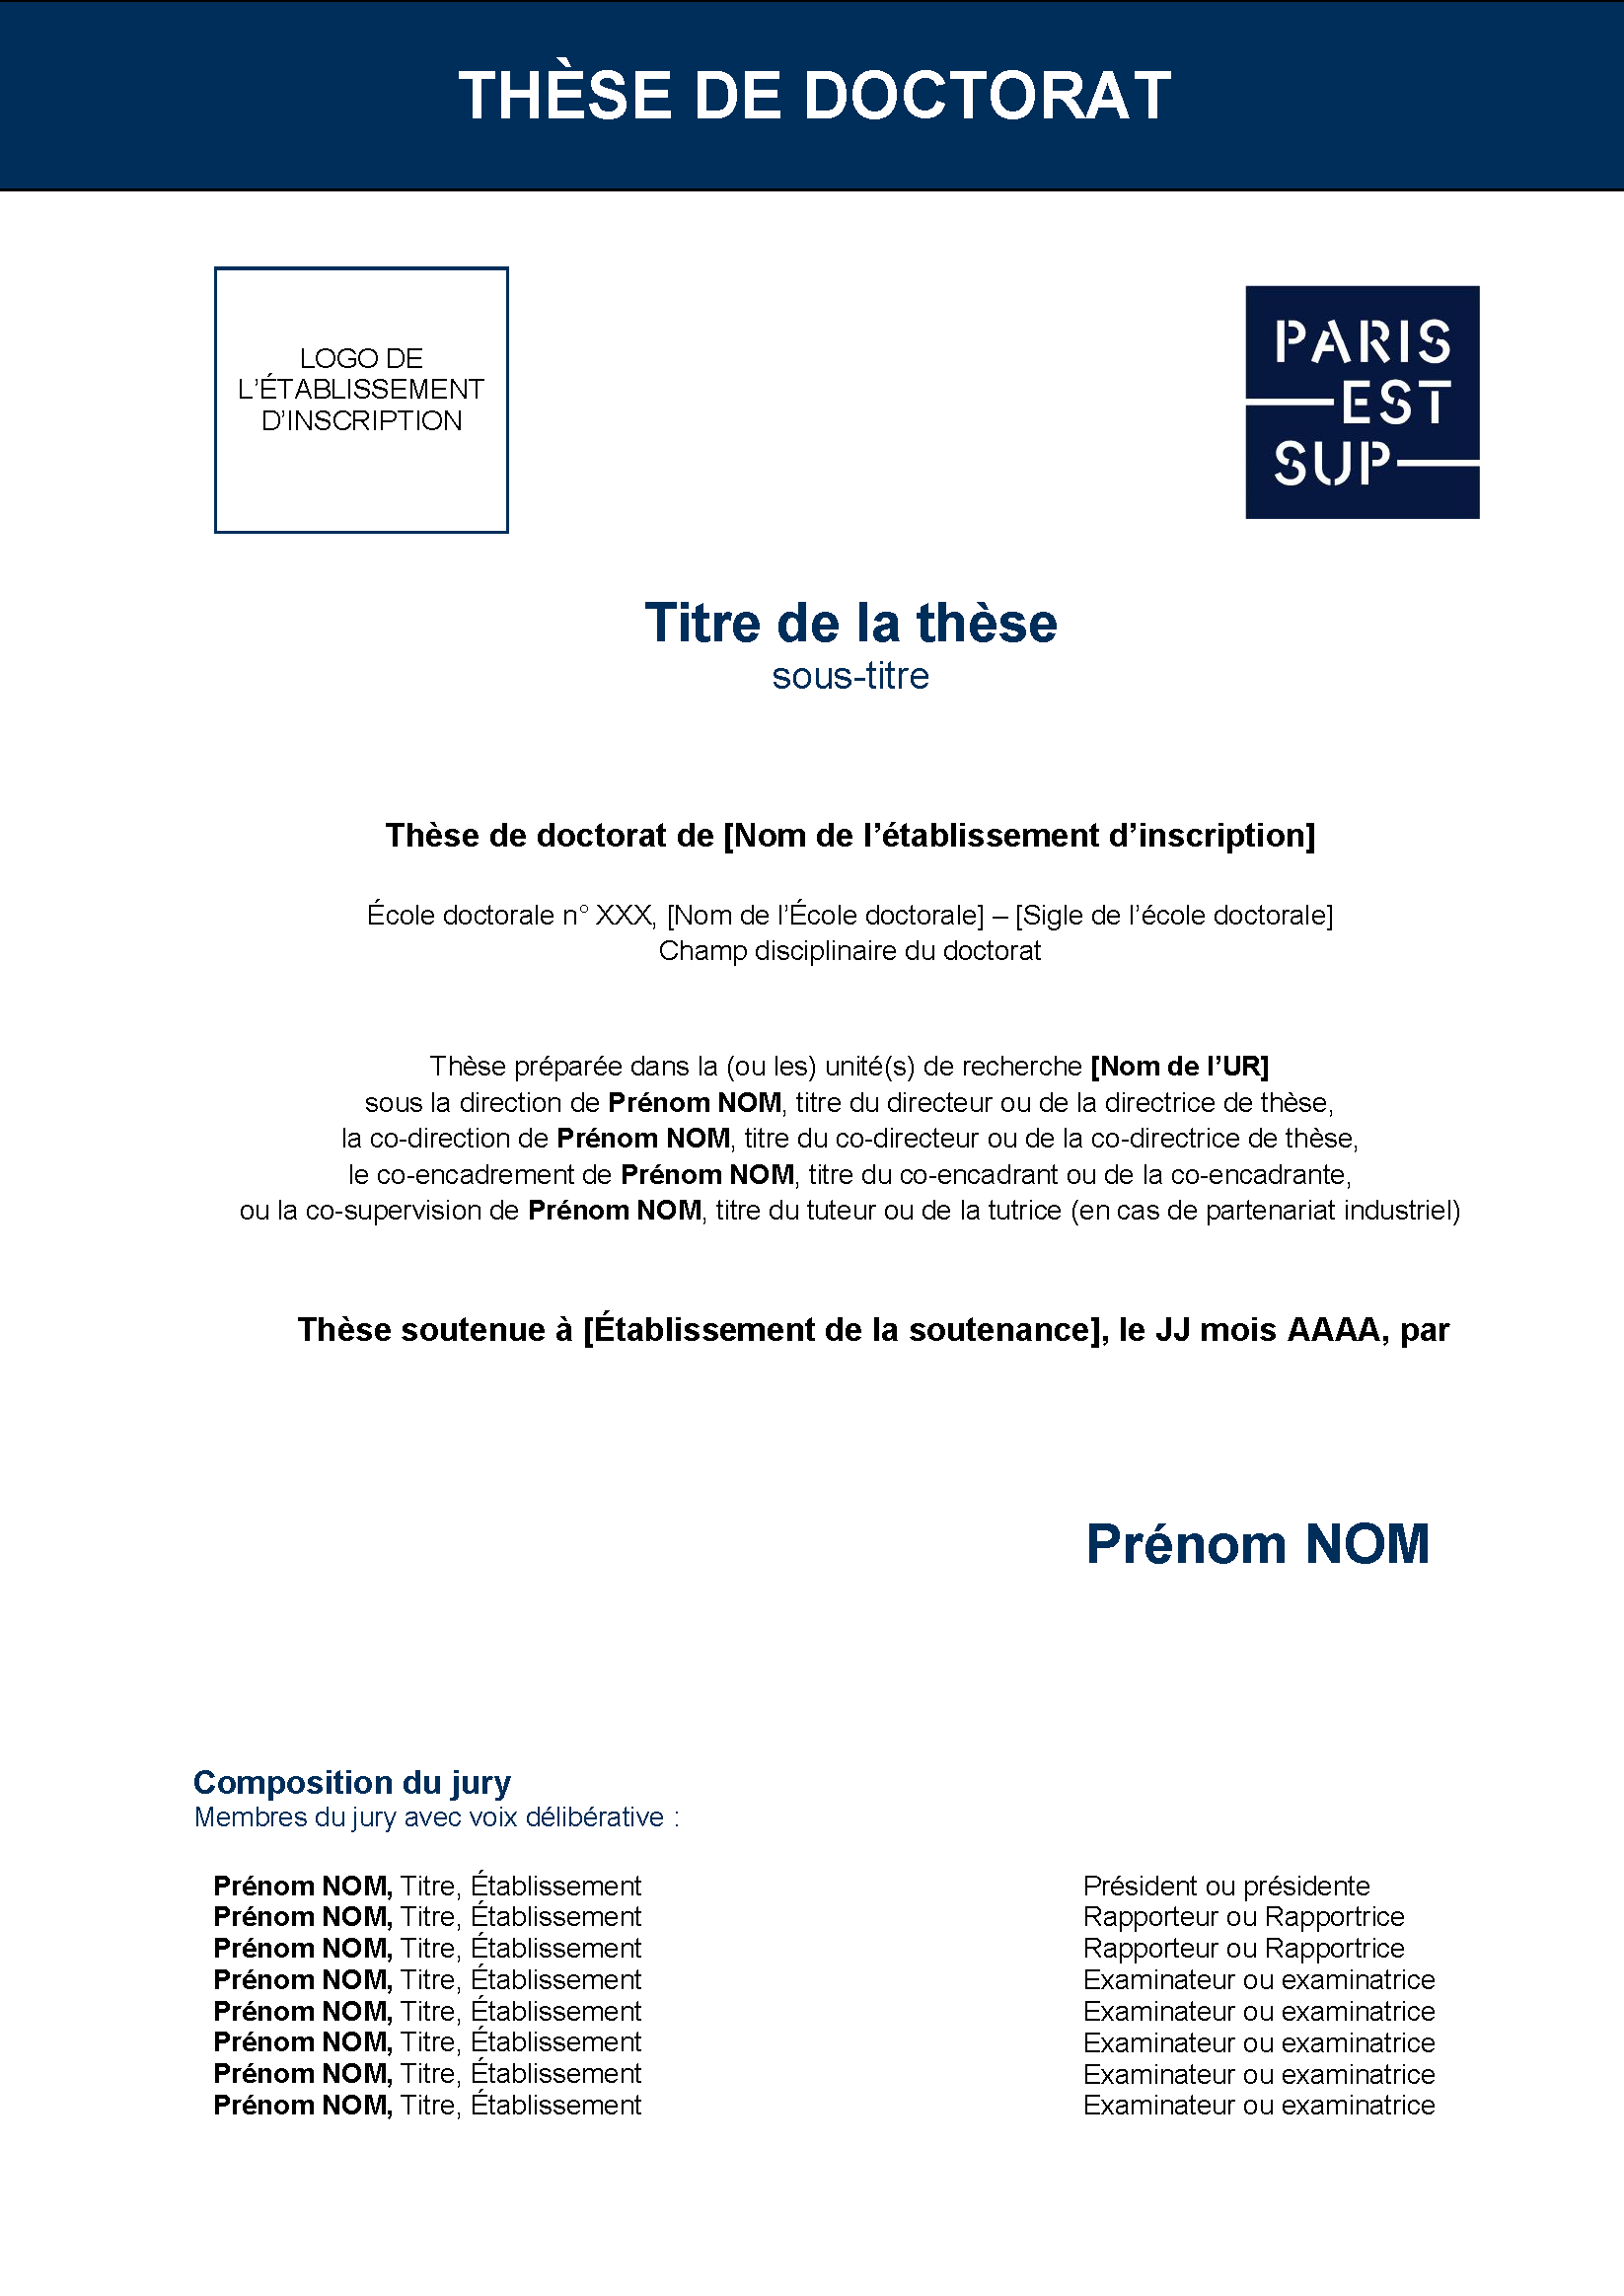
Annexe 1 : Modèle de présentation de page de titre de thèse

Annexe 2 : Charte de déontologie du doctorat de Paris-Est Sup

- Charte de déontologie du doctorat de Paris-Est Sup

Annexe 3 : Liste des chartes du doctorat des écoles doctorales de Paris-Est Sup

- Charte du doctorat de l’école Cultures et Sociétés
- Charte du doctorat de l’école Mathématiques et STIC
- Charte du doctorat de l’école Organisations, Marchés et Institutions
- Charte du doctorat de l’école Sciences, Environnement et Ingénierie
- Charte du doctorat de l’école Sciences de la Vie et de la Santé
- Charte du doctorat de l’école Ville, Transports et Territoires

